Chatbot inteligente para atención al cliente en una tienda de ropa online

**Introducción**

La tienda de ropa "ModaClick" vende productos exclusivamente por internet. Recibe muchas preguntas repetidas a través de su página web y redes sociales, como: horarios de entrega, métodos de pago, cambios y devoluciones. Actualmente, las respuestas son manuales y lentas, lo que genera molestias en los clientes. Por eso, la tienda desea implementar un chatbot con Inteligencia Artificial que pueda responder preguntas frecuentes de forma automática y rápida.

**Problemática**

ModaClick no cuenta con personal suficiente para responder a todos los mensajes de los clientes en tiempo real. Esto provoca demoras, pérdida de ventas y mala experiencia para el cliente.

**Objetivo general**

Implementar un chatbot inteligente que responda automáticamente a las preguntas frecuentes de los clientes en la tienda online ModaClick.

**Objetivos específicos**

Escoger solamente los correctos.

1. Analizar las preguntas frecuentes de los clientes para definir el contenido necesario del chatbot.
2. Garantizar que el chatbot funcione sin errores ni fallas en todos los casos posibles de uso.
3. Diseñar, entrenar e integrar el chatbot con respuestas automáticas en el sitio web de ModaClick.

**Historias de usuario**

En base a los objetivos específicos escogidos, crear 6 historias de usuario para cada objetivo específico

**Objetivo 1: Analizar las preguntas frecuentes de los clientes para definir el contenido necesario del chatbot**

* **HU1.1**: Como *administrador de la tienda*, quiero ver cuáles son las preguntas más comunes que hacen los clientes, para que el chatbot las pueda responder.
* **HU1.2**: Como Distribuidor de moda, quiero ver cuáles son las modas de mis clientes, para que el chatbot las pueda responder
* **HU1.3**: Como distribuidor de comida quiero saber qué tipo de comida prefiere la gente de mi puesto, para que el chatbot pueda responder.
* **HU1.4**: Como profesor de colegio quiero ver cuales son los problemas más difíciles, para que el chatbot las pueda responder
* **HU1.5**: Como *Creador de videojuegos*, quiero ver cuáles son los mejores géneros de videojuegos, para que el chatbot las pueda responder.
* **HU1.6**:

**Objetivo 2: Garantizar que el chatbot funcione sin errores ni fallas en todos los casos posibles de uso**

* **HU2.1:** Como *administrador del sistema*, quiero que el chatbot responda correctamente el 100% de las preguntas, sin errores, sin importar la forma en que se escriban.
* **HU2.2:** Como *cliente nuevo*, quiero que el chatbot nunca falle ni se quede colgado, para tener una experiencia perfecta cada vez que lo uso.
* **HU2.3:** Como usuario de Android, quiero que el chatbot no falle en mi celular
* **HU2.4:** Como profesor de matemáticas quiero que el chatbot nunca falle al momento de resolver problemas de matemáticas.
* **HU2.5:** Como escritor de libros quiero que el chatbot nunca falle al momento de pedir correcciones para mi libro que voy a publicar.
* **HU2.6:** Como estudiante de la católica quiero que el chatbot tenga una base de datos grande para que me pueda ayudar con mis materias de la universidad

**Objetivo 3: Diseñar, entrenar e integrar el chatbot con respuestas automáticas en el sitio web de ModaClick**

* **HU3.1:** Como *cliente*, quiero que el chatbot me dé opciones claras para elegir, como "consultar horarios" o "preguntar por cambios".
* **HU3.2:** Como *equipo de diseño*, quiero planificar el orden de las respuestas del chatbot para que sea fácil de entender y usar.
* **HU3.3:** Como *desarrollador*, quiero agregar frases típicas como "¿Qué pasa si la ropa no me queda?" para que el chatbot sepa qué responder.
* **HU3.4:** Como *administrador*, quiero asegurarme de que el chatbot dé respuestas correctas sobre políticas de entrega y devolución.
* **HU3.5:** Como *cliente*, quiero ver el chatbot disponible en la esquina del sitio web para poder hacer preguntas en cualquier momento.
* **HU3.6:** Como *técnico web*, quiero que el chatbot funcione sin afectar el diseño ni la velocidad del sitio.

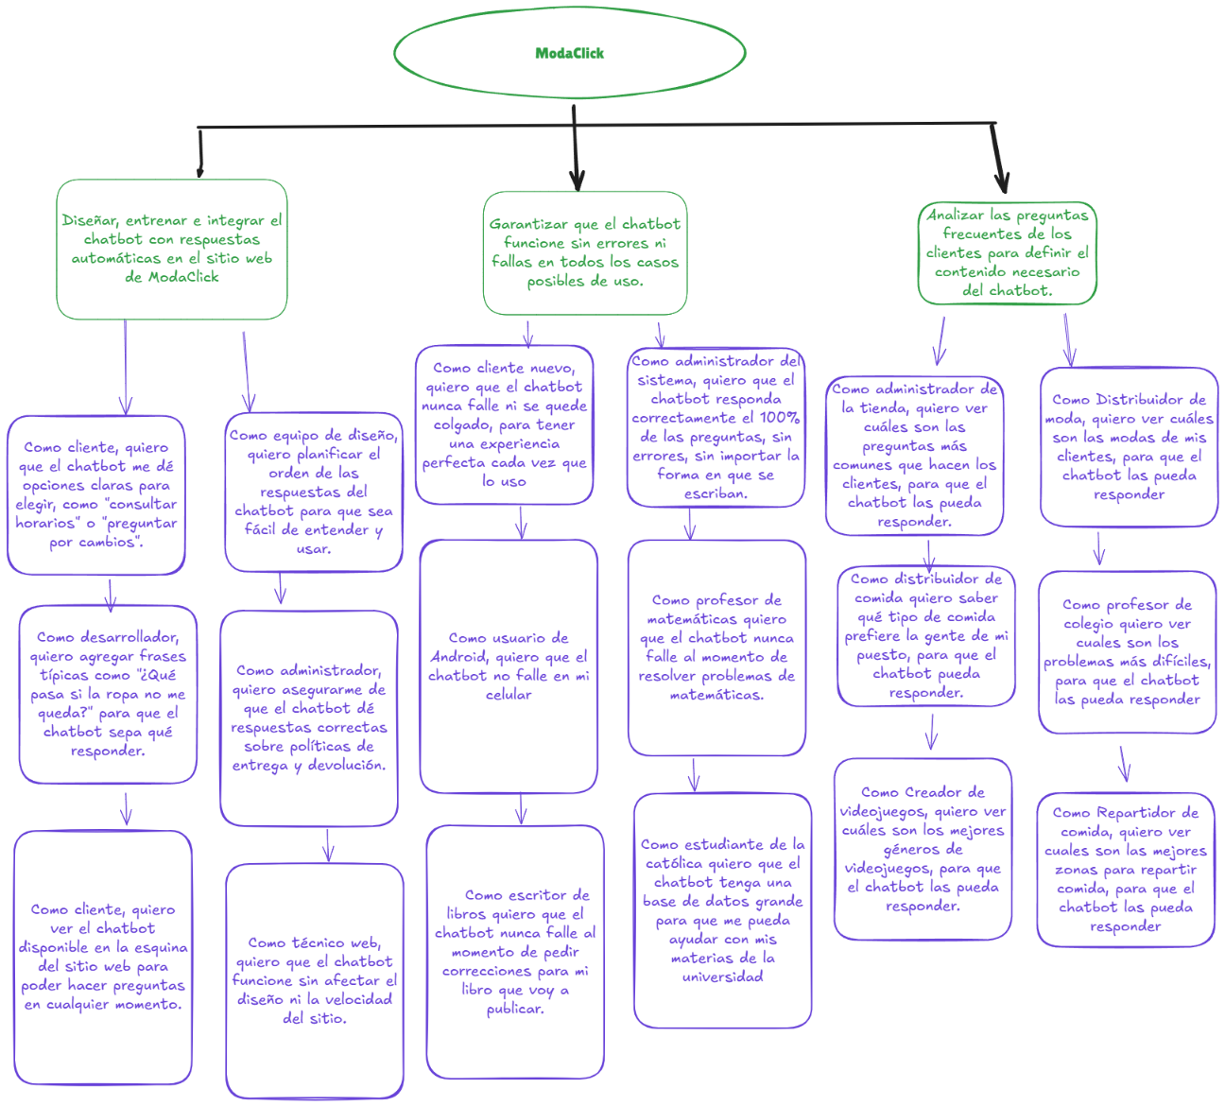**WBS**

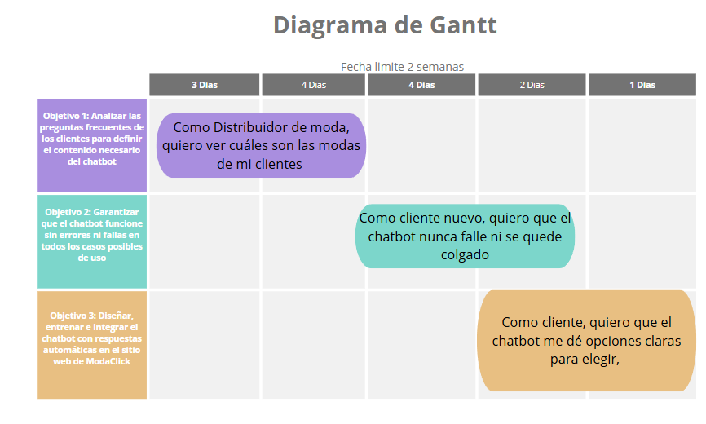**Diagrama de Gantt**

**Procesos de Negocio: Implementación de Chatbot en ModaClick**

**Objetivo del proceso:**

Mejorar la atención al cliente y optimizar los recursos humanos mediante la incorporación de un chatbot que responda consultas frecuentes en la tienda online de ropa "ModaClick".

**Roles involucrados:**

1. 👩‍💼 Responsable de Atención al Cliente y Operaciones de Negocio (AO)
2. 📊 Responsable de Mejora y Estrategia Comercial (ME)
3. 📑 Responsable de Comunicación y Marketing (CM)

**Tareas por rol:**

**1. Responsable de Atención y Operaciones (AO)**

* T1. Revisar y clasificar los mensajes recibidos por WhatsApp, redes y web.
* T2. Redactar respuestas estándar claras y consistentes.
* T3. Simular conversaciones típicas con clientes para validar respuestas.
* T4. Atender las consultas que el chatbot no pueda resolver.
* T5. Definir en qué momentos y canales operará el chatbot (web, redes, etc.).

**2. Responsable de Mejora y Estrategia Comercial (ME)**

* T6. Asignar responsables para revisar métricas semanales del chatbot.
* T7. Evaluar si el chatbot reduce el tiempo promedio de atención.
* T8. Recopilar comentarios de los clientes sobre la utilidad del chatbot.
* T9. Detectar oportunidades de venta cruzada o sugerencias.
* T10. Proponer mejoras al flujo de atención integrando el chatbot con promociones. Responsable de Comunicación y Marketing (CM)

**3. Responsable de Comunicación y Marketing (CM)**

* T11. Diseñar la campaña de lanzamiento del chatbot en redes sociales.
* T12. Elaborar mensajes publicitarios amigables para explicar el uso del chatbot.
* T13. Coordinar con AO para garantizar que la comunicación sea coherente con la experiencia real.
* T14. Medir el impacto de la campaña de lanzamiento en tráfico y consultas.
* T15. Ajustar las estrategias de marketing según el comportamiento de los usuarios con el chatbot.

En las tareas vacías rellenar con las siguientes opciones:

* Atender las consultas que el chatbot no pueda resolver
* Medir el impacto de la campaña de lanzamiento en tráfico y consultas
* Evaluar si el chatbot reduce el tiempo promedio de atención
* Proponer mejoras al flujo de atención integrando el chatbot con promociones

**Flujo general del proceso:**

1. **Inicio del proceso**
   * AO identifica las consultas más frecuentes y define la operación del chatbot.
2. **Configuración operativa del chatbot**
   * AO elabora respuestas claras y entrena al personal.
3. **Activación y comunicación**
   * CM lanza campaña de difusión y AO activa el sistema.
   * ME analiza resultados y propone ajustes con AO y CM.

En base a la información provista, dibujar un modelado del proceso de negocio con 4 swinlanes:

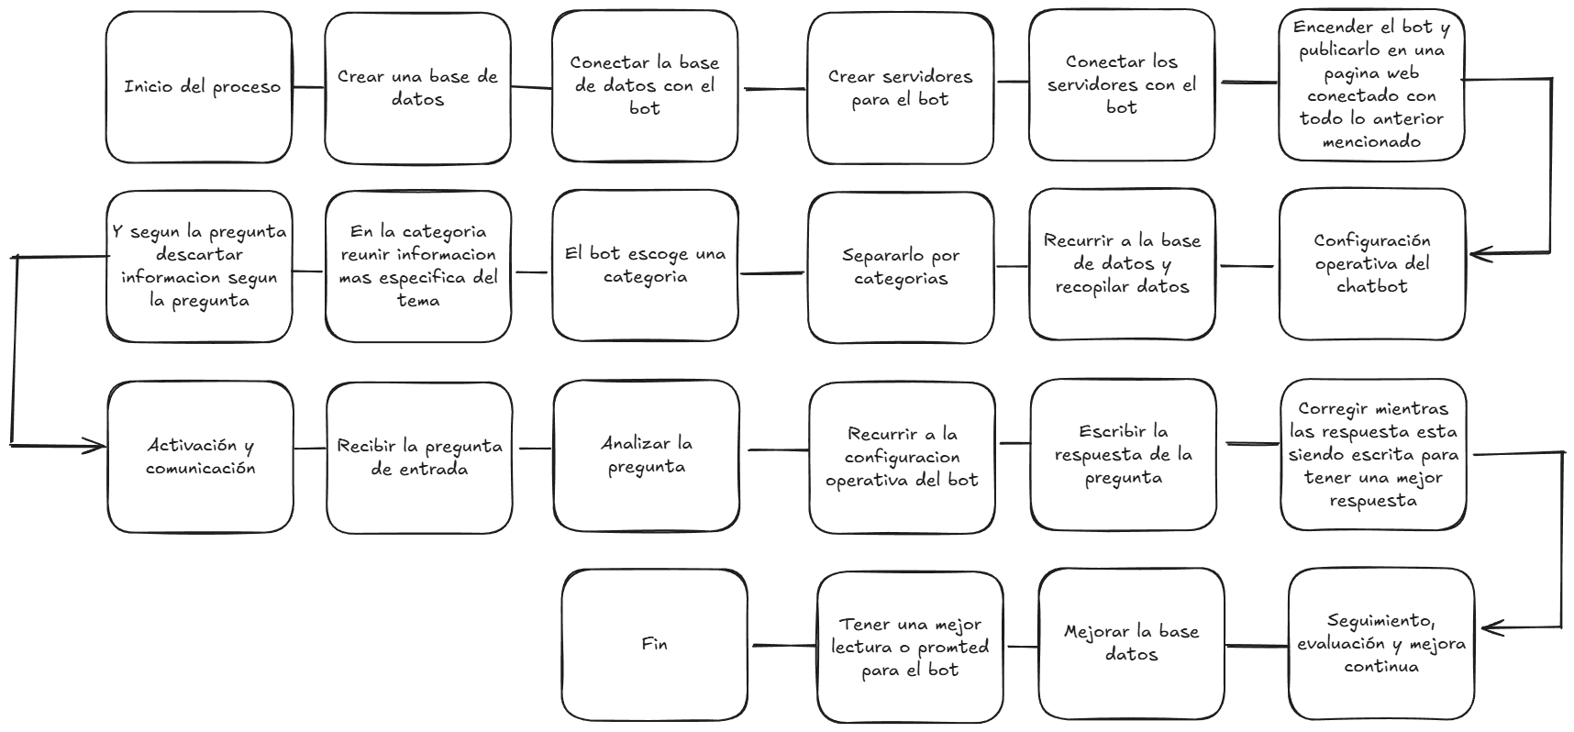**Swinlanes**